Ländlermusig in der Edelweisshütte
Brambrüesch 2019
Jeden letzten Samstag in den Monaten Mai, Juni, Juli, Sept. und Okt. von 11.00 bis 16.00 Uhr
Samstag 25. Mai „Trio Grünberg“
Samstag 29. Juni „Bündner Spitzbueba“
Samstag 27. Juli „Kapelle Dreibünda“
Samstag 28. September „Handorgelduett Hunger-Hunger“
Samstag 26. Oktober „Trio Grünberg“

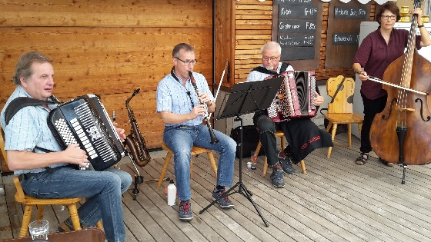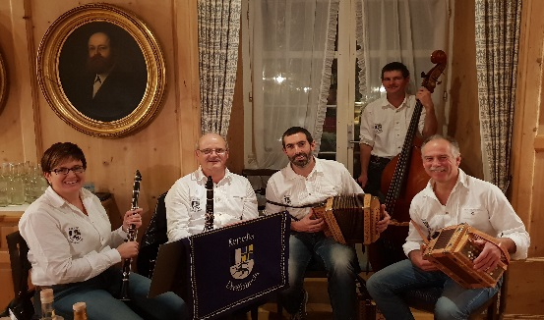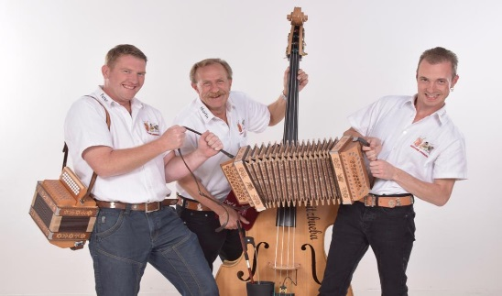
Trio Grünberg Kapella Dreibünda Bündner Spitzbuba

Bahnfahrten: Am 29. Juni, 27. Juli, und 28 September bis 23.00 Uhr
Am 25. Mai und 26. Oktober bis 17.00 Uhr
Die Edelweisshütte ist mit dem Auto ohne Fahrbewilligung erreichbar.

Das Berggasthaus Edelweisshütte ist täglich bis November ausser Mittwoch ab 09.00 Uhr bis abends … geöffnet. (Auf Anfrage öffnen wir auch am Mittwoch)

Sonntag 16. Juni ab 11.00 Uhr „Frühschoppenkonzert“
Mit den Original „Gaudibuam“ aus Tirol

Sonntag 25. August 10.30 bis 16.15 Uhr „Musik für Alle“

